Отчёт по лабораторной работе №12

Администрирование локальных сетей

Бансимба Клодели Дьегра, НПИбд-02-22

Содержание

Список иллюстраций

Список таблиц

# 1 Цель работы

риобретение практических навыков по настройке доступа локальной сети к внешней сети посредством NAT.

# 2 Выполнение лабораторной работы

Откроем проект с названием lab_PT-11.pkt и сохраним под названием lab_PT-12.pkt. После чего откроем его для дальнейшего редактирования (рис. fig. 1).

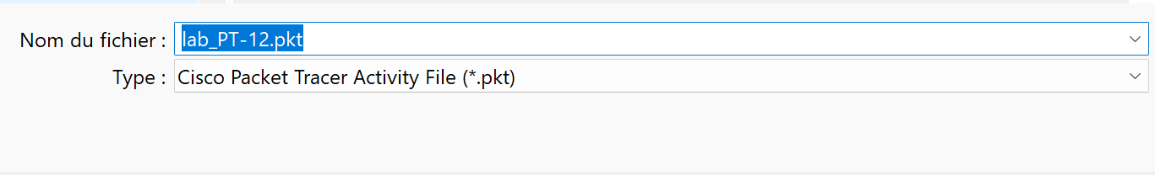

Рис. 1: Открытие проекта lab_PT-12 pkt

Для начала сделаем первоначальную настройку маршрутизатора provider-claude-gw-1 и коммутатора provider-claude-sw-1 провайдера (зададим имя, настроим доступ по паролю и т.п.)

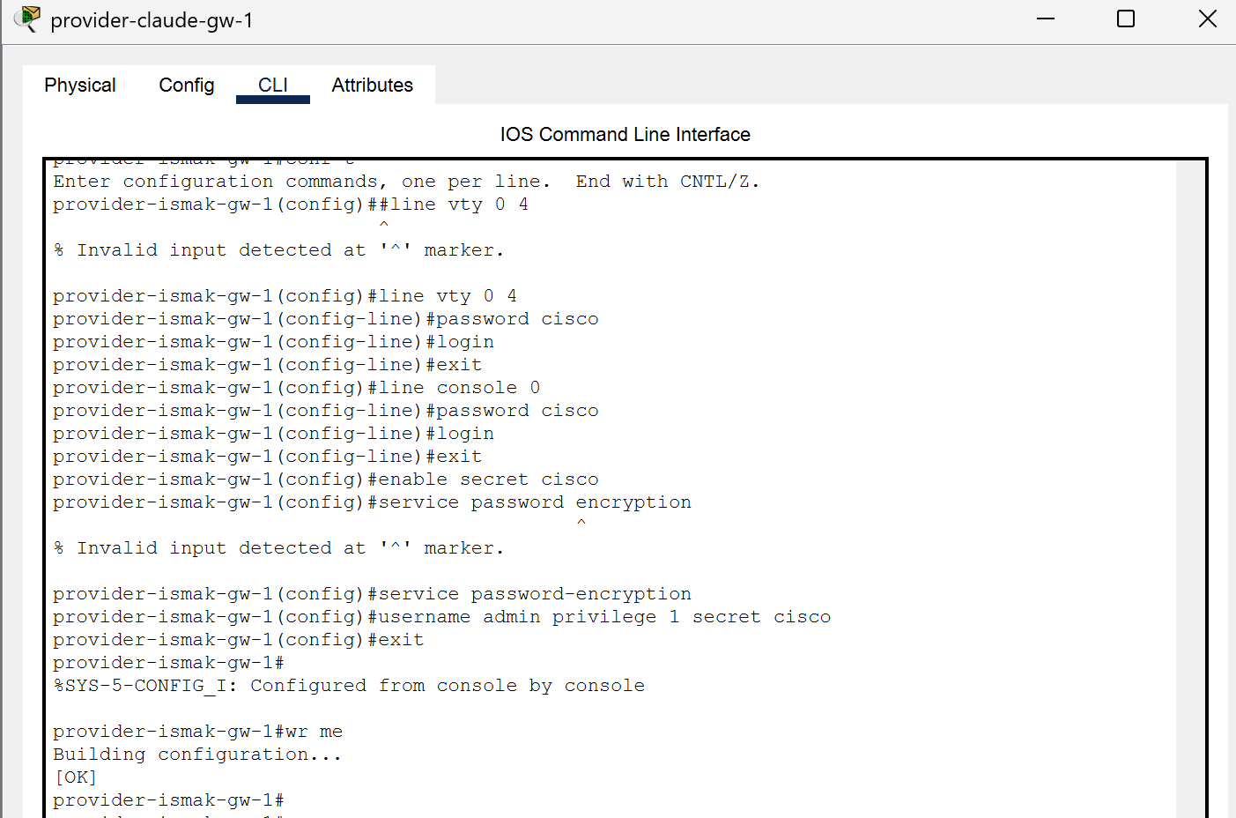

Рис. 2: Первоначальная настройка маршрутизатора provider-claude-gw-1 (присвоение имени, настройка доступа по паролю и др.).

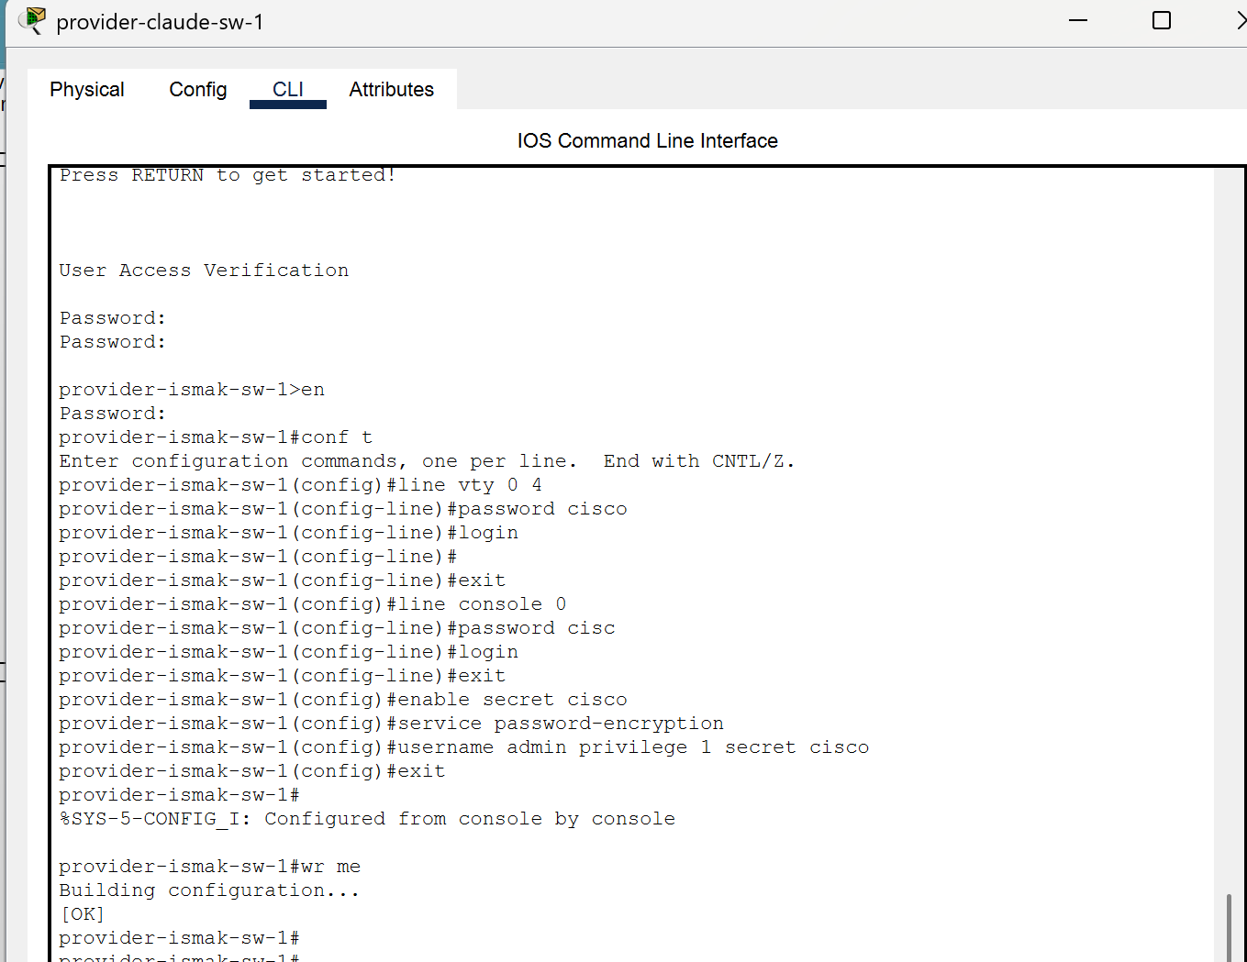

Рис. 3: Первоначальная настройка коммутатора provider-claude-sw-1 (присвоение имени, настройка доступа по паролю и др.).

Теперь настроим интерфейсы маршрутизатора provider-claude-gw-1 и коммутатора provider-claude-sw-1 провайдера

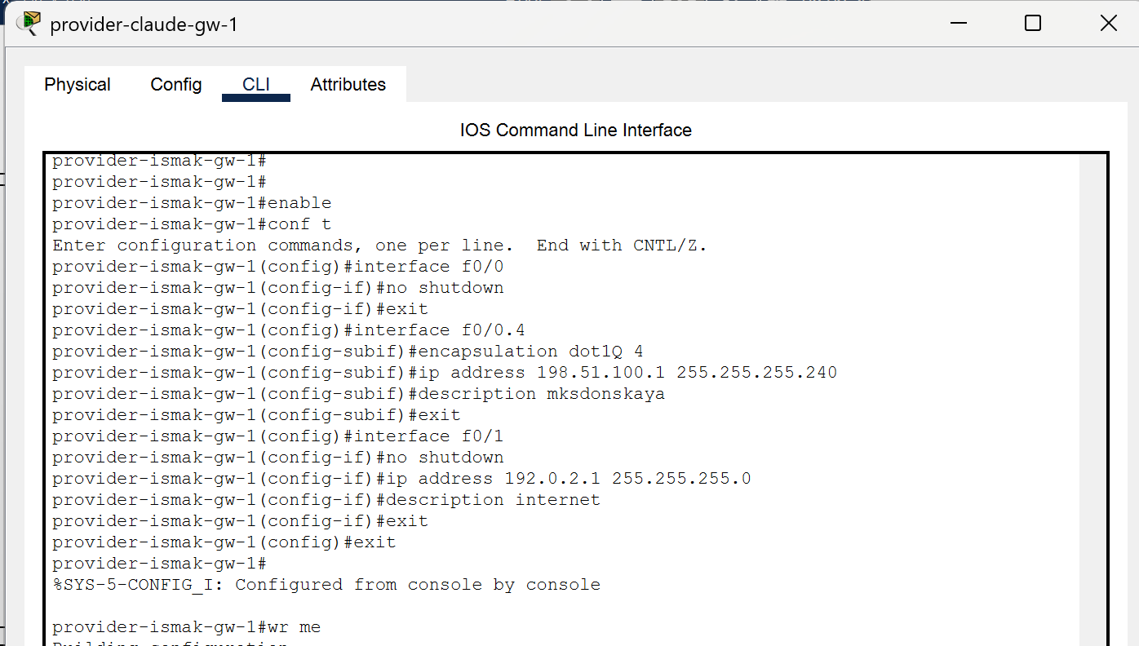

Рис. 4: Настройка интерфейсов маршрутизатора provider-claude-gw-1.

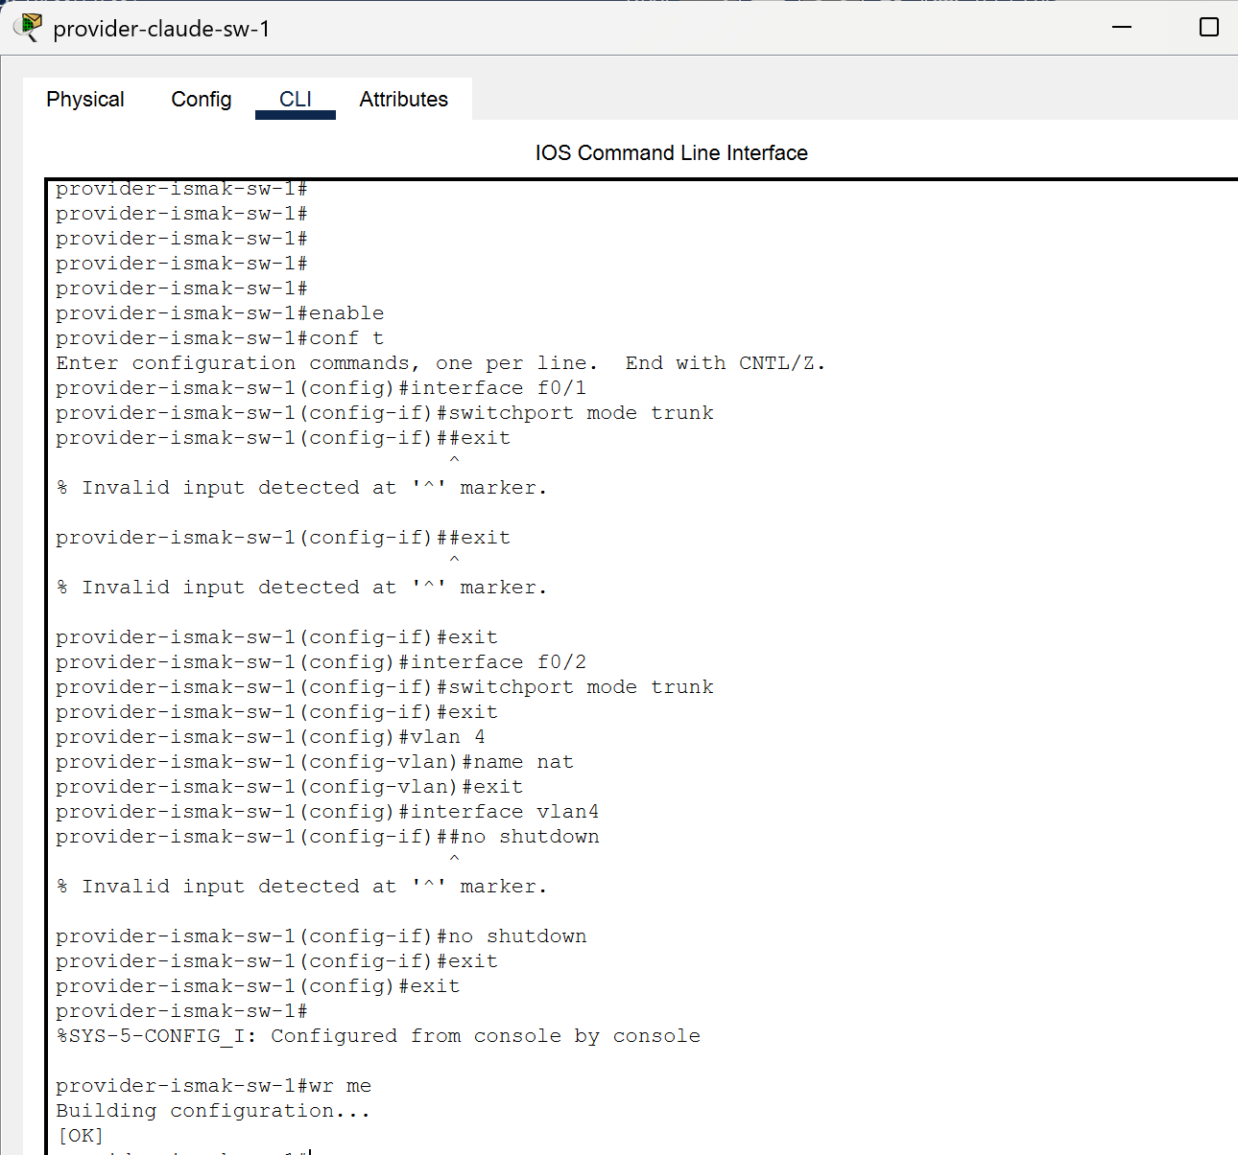

Рис. 5: Настройка интерфейсов коммутатора provider-claude-sw-1.

Выполним проверку командой ping с сервера www.rudn.ru на роутер провайдера

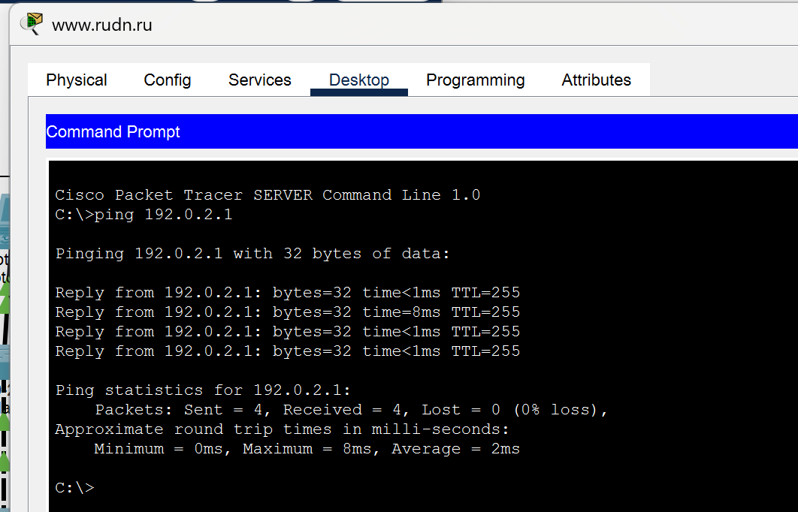

Рис. 6: Проверка командой ping с сервера www.rudn.ru на роутер провайдера.

Следующим шагом настроим интерфейсы маршрутизатора сети «Донская» для доступа к сети провайдера

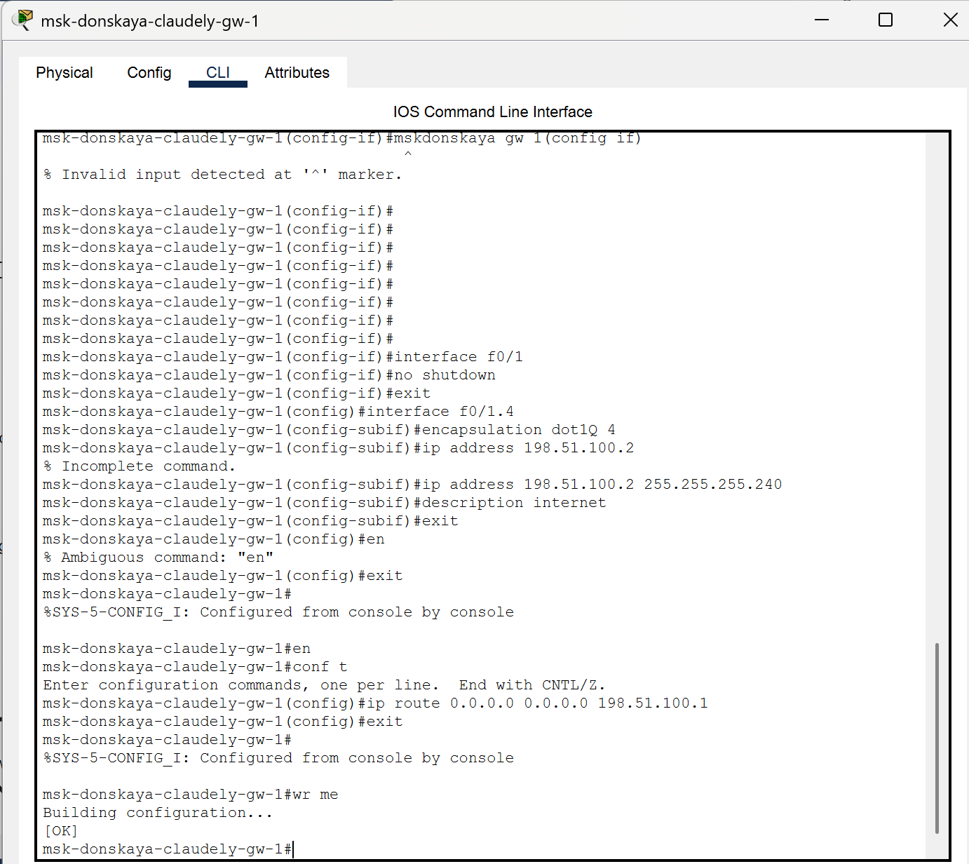

Рис. 7: Настройка интерфейсов маршрутизатора msk-donskaya-claudehorin-gw-1 для доступа к сети провайдера.

Настроим на маршрутизаторе сети «Донская» NAT с правилами, указанными в лабораторной работе

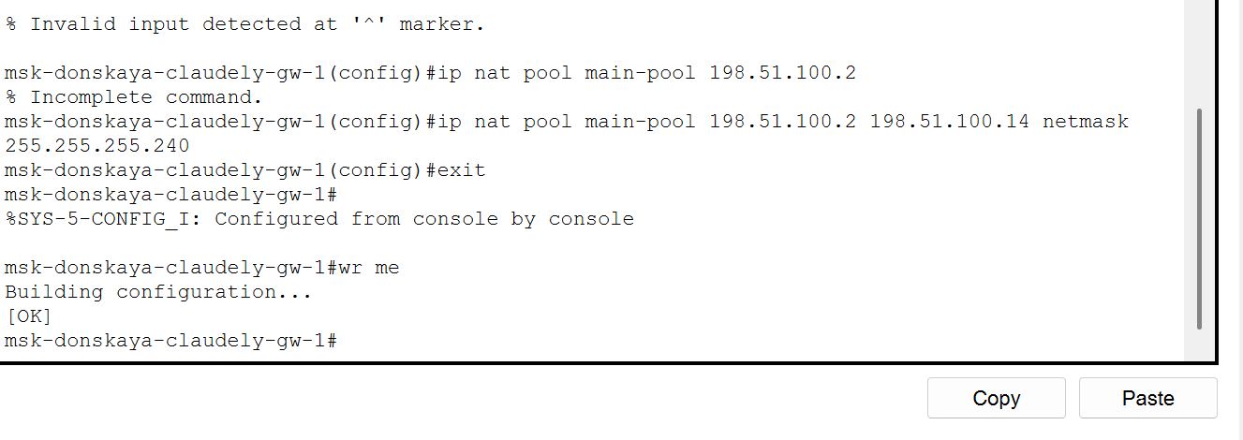

Рис. 8: Настройка пула адресов для NAT.

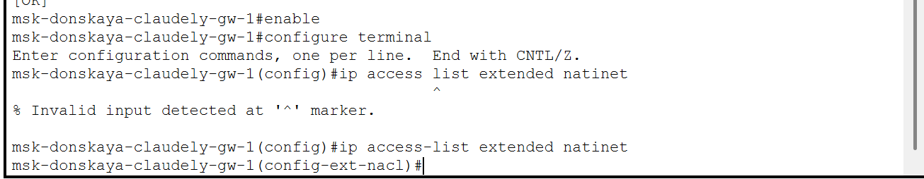

Рис. 9: Настройка списка доступа для NAT.

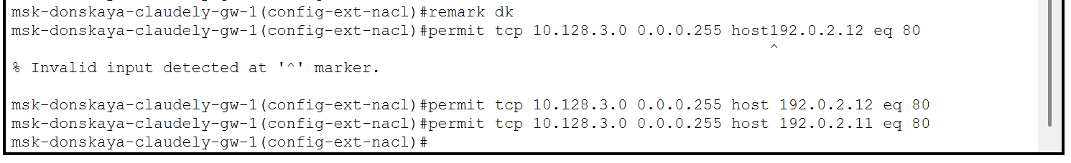

Рис. 10: Сеть дисплейных классов (имеют доступ только к сайтам, необходимым для учёбы (www.yandex.ru (192.0.2.11), stud.rudn.university (192.0.2.12)).

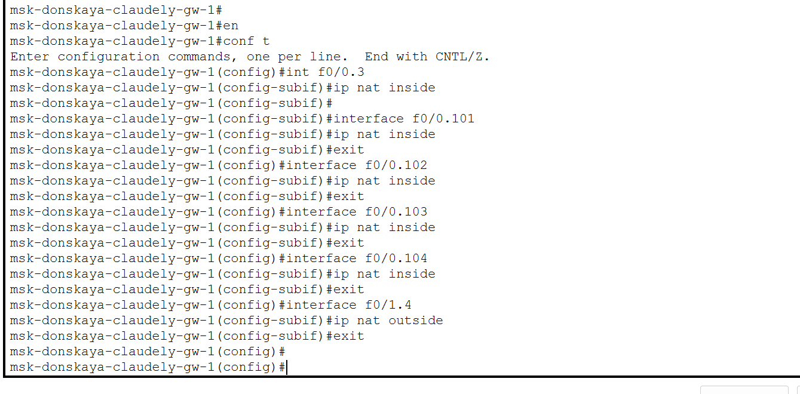

Рис. 11: Настройка NAT (Port Address Translation и интерфейсов для NAT).

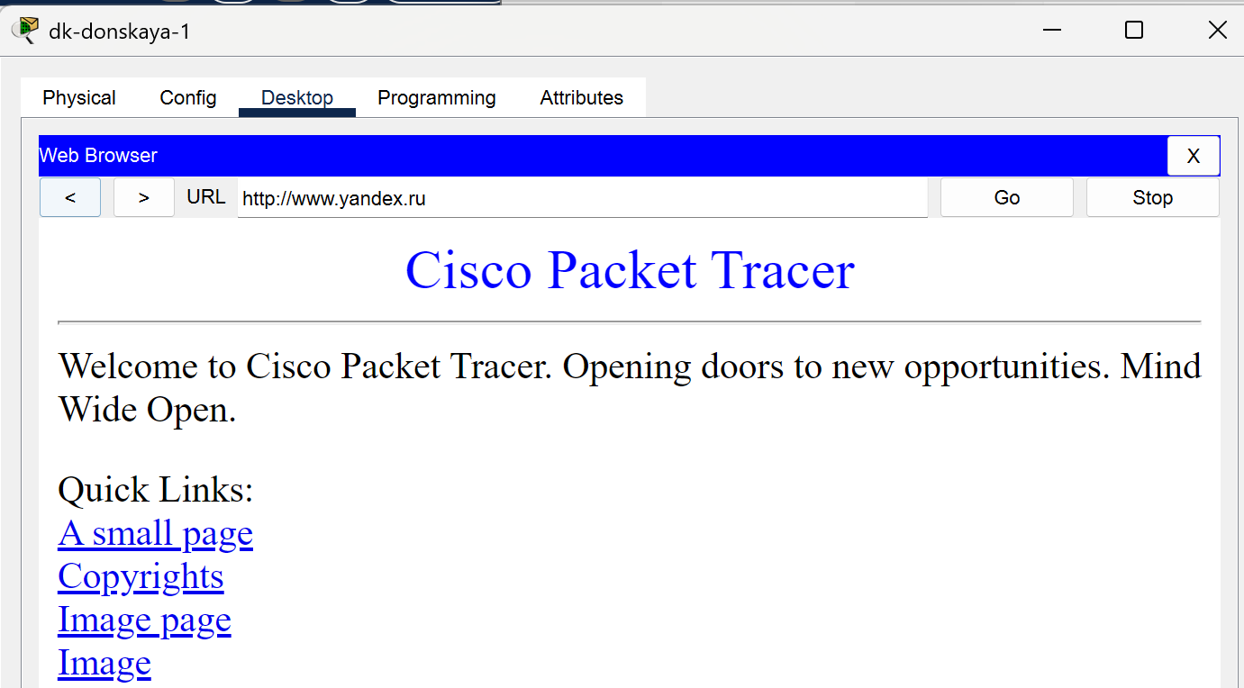

Рис. 12: Проверка.

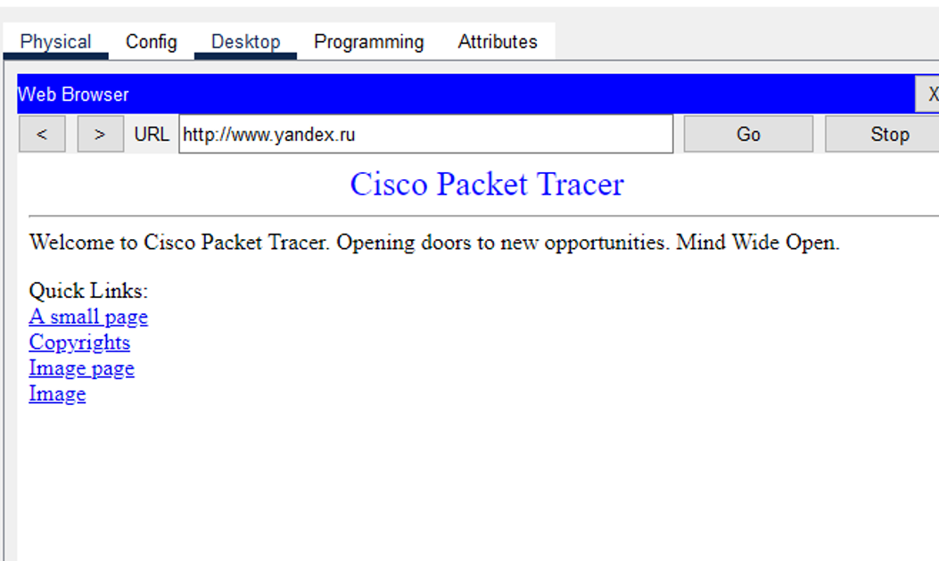 

# 3 Выводы

В ходе выполнения лабораторной работы мы приобрели практические навыки по настройке доступа локальной сети к внешней сети посредством NAT.

# 4 Ответы на контрольные вопросы:

1. В чём состоит основной принцип работы NAT (что даёт наличие NAT в сети организации)? - NAT на устройстве позволяет ему соединять публичные и частные сети между собой с помощью только одного IP-адреса для группы.
2. В чём состоит принцип настройки NAT (на каком оборудовании и что нужно настроить для из локальной сети во внешнюю сеть через NAT)? - Настроить интерфейсы на внутренних и внешних маршрутизаторах, наборы правил для преобразования IP.
3. Можно ли применить Cisco IOS NAT к субинтерфейсам? - Да, поскольку они существуют в энергонезависимой памяти.
4. Что такое пулы IP NAT? - Выделяемые для трансляции NAT IP.
5. Что такое статические преобразования NAT? - Взаимно однозначное преобразование внутренних IP во внешние.